**МУНИЦИПАЛЬНОЕ КАЗЕННОЕ ДОШКОЛЬНОЕ ОБРАЗОВАТЕЛЬНОЕ УЧРЕЖДЕНИЕ**

**ДЕТСКИЙ САД№5 ГОРОДА БУЙНАКСКА**

**Мастер – класс**

**«Экспериментирование в детском саду»**

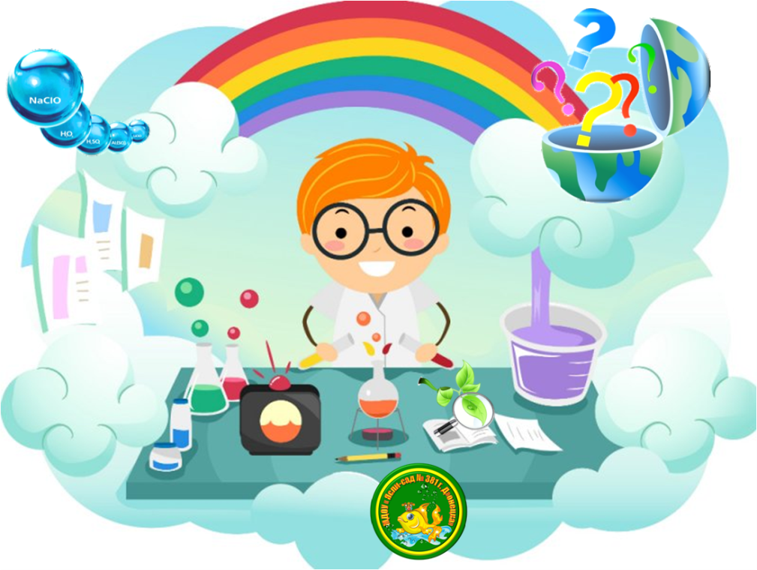

***Подготовила:***

***Воспитатель***

***Сурхаева Д.А.***

**Буйнакск, 2021г.**

**Актуальность:** Китайская пословица гласит: «Расскажи — и я забуду, покажи — и я запомню, дай попробовать и я пойму». Из этого следует, что усваивается все крепко и надолго, когда ребенок не только услышит и увидит, но сделает сам. Вот на этом должно быть основано активное внедрение детского экспериментирования в практику работы дошкольных учреждений. Исследовательская деятельность вызывает огромный интерес у детей. Исследования представляют, возможность ребенку самому найти ответы на вопросы «как? » и «почему? ». Неутолимая жажда новых впечатлений, любознательность, постоянное стремление экспериментировать, самостоятельно искать новые сведения о мире традиционно рассматриваются как важнейшие черты детского поведения. Исследовательская активность — естественное состояние ребенка, он настроен на познание мира, он хочет все знать. Исследовать, открыть, изучить — значить сделать шаг в неизведанное. Это огромная возможность для детей думать, пробовать, экспериментировать, а самое главное выразить себя.

В дошкольном возрасте ведущий вид деятельности – это игра. Необходимо так смоделировать групповое пространство, накопить необходимое количество разнообразных дидактических игр, чтоб дети в свободное время и по собственному желанию могли играть, закреплять полученные знания. Предложенный дидактический материал должен обеспечить развитие двух типов детской активности: собственной активности ребенка, полностью определяемой им самим, и активности, стимулируемой взрослым.

Помимо игровой деятельности очень важно вовлекать ребят в исследовательскую работу — проведение простейших опытов, наблюдений. Опыты чем-то напоминают детям фокусы, они необычны, они удивляют. Необходимо, чтобы каждый из детей имел все необходимое для проведения самостоятельных исследований. Потребность ребенка в новых впечатлениях лежит в основе возникновения и развития неистощимой ориентировочно-исследовательской (поисковой) деятельности, направленной на познание окружающего мира. Чем разнообразнее и интенсивнее поисковая деятельность, тем больше новой информации получает ребенок, тем быстрее и полноценнее он развивается.

**Цель мастер-класса:** повышение профессионального мастерства педагогов - участников мастер-класса в процессе активного педагогического общения.

**Задачи:**

**Обучающие:** познакомить педагогов с исследовательской деятельностью в ДОУ, показать эксперимент по ознакомлению детей с объектами неживой природы.

**Развивающие:** развивать умения видеть проблемы, делать выводы и умозаключения; формировать навыки и умения экспериментирования. Развивать творчество средствами экспериментирования.

**Воспитательные:** воспитывать эмоционально - ценностное отношение к окружающему миру.

**Оборудование:** методические пособия, часть необходимых предметов из уголка экспериментирования.

**Практическая значимость**: Данный мастер класс может быть интересен педагогам, работающим по теме экспериментирования и поисковой деятельности детей. Педагог, использующий экспериментирование в своей работе, найдет для себя что-то новое, а неработающий, поймет насколько это интересное и увлекательное занятие.

В ходе проведения мастер класса будут продемонстрированы опыты с некоторыми материалами, а также все атрибуты для его проведения.

**Методические рекомендации**: Чтобы мастер класс был интереснее и более похож на инсценировку сказки, советую к каждому опыту подобрать соответствующую музыку.

**Структура эксперимента**

1. Проблема
2. Постановка задачи
3. Варианты решения
4. План эксперимента
5. Выбор оборудования
6. Правила безопасности
7. Эксперимент
8. Вывод
9. Связь с жизнью

Я предлагаю вам начать наш мастер - класс со словесной игры «ДА-нет»

 Крикните громко и хором, друзья,

Деток вы любите? Нет или да?

Пришли на занятие, сил совсем нет,

Вам лекции хочется слушать здесь? (Нет.)

Я вас понимаю. Как быть господа?

Проблемы детей решать нужно нам? (Да.)

Дайте мне тогда ответ:

Помочь откажетесь мне? (Нет.)

Мы с вами знаем, что опыты и эксперименты проводятся с объектами живой и неживой природы. А так как эксперименты с объектами живой природы длительны по времени, сегодня мы будем изучать неживую природу.

И так, уважаемые коллеги, приглашаю желающих занять места за столами, и посмотрим на волшебный мир экспериментирования глазами детей.

Предлагаю вашему вниманию образцы экспериментов с воздухом, магнитами, водой и статическим электричеством.

**Воздух**

**Опыт № 1**

«Почему бутылка не тонет»

**Ход исследования.** Плотно закройте пробкой пустую пластиковую бутылку, и опустите в большую ёмкость с водой. Пусть дети постараются «утопить» бутылку. Почему они не могут это сделать? В бутылке есть воздух, он легкий, бутылка всплывает и не тонет в воде. Повторите опыт с этой же бутылкой, но наполненной водой. Что происходит теперь? Почему бутылка тонет?

**Вывод.** В первой бутылке был воздух, во второй – вода. Воздух легче воды, поэтому первая бутылка плавала, а вторая опустилась на дно.

**Связь с повседневной жизнью.** Человек накачивает воздух во многие предметы, которые должны плавать. Вспомните их.

**Опыт № 2**

«Подводная лодка из винограда»

**Ход исследования.** Возьмите стакан со свежей газированной водой, и бросьте в нее виноградинку. Она чуть тяжелее воды и опустится на дно. Но на нее тут же начнут садиться пузырьки воздуха, похожие на маленькие шарики. Вскоре их станет так много, что виноградинка всплывет.  
  
Но на поверхности пузырьки лопнут, и воздух улетит. Отяжелевшая виноградинка вновь опустится на дно. Здесь она снова покроется пузырьками газа и снова всплывет. Так будет продолжаться несколько раз, пока вода не "выдохнется".

**Вывод.** По этому принципу всплывает и поднимается настоящая лодка. А у рыбы есть плавательный пузырь. Когда ей надо погрузиться, мускулы сжимаются, сдавливают пузырь. Его объем уменьшается, рыба идет вниз. А надо подняться - мускулы расслабляются, распускают пузырь. Он увеличивается, и рыба всплывает.

**Связь с повседневной жизнью.** Люди используют эту способность воздуха в кругах и нарукавниках для плавания.

**Опыт № 3**

«Как взвесить воздух»

**Ход исследования.** Попробуйте взвесить воздух. Возьмите палку около 60 сантиметров. На её середине закрепите веревочку, а к обоим концам привяжите два одинаковых воздушных шарика. Подвесьте палку с шариками в горизонтальном положении. Предложите детям подумать, что случиться, если один из шариков проткнуть иголкой. Проткните иголкой один из воздушных шаров. Что происходит? Воздух из шарика выходит, и конец палки поднимается вверх. Почему? Шарик без воздуха стал более легким. Что произойдет, если мы проткнем и второй шарик? Проверьте на практике предположения ребят. Равновесие снова восстанавливается. Значит, шарики без воздуха весят одинаково, так же, как и надутые.

**Вывод.** Воздух имеет вес. Поэтому надутый шарик весит больше, чем не надутый. Когда из шарика выходит воздух, он становится легче.

**Связь с повседневной жизнью.** Дети повторяют опыт дома с родителями, используя шарики разной формы и размера.

**Вода**

**Опыт № 1**

«Цветы лотоса»

**Ход исследования.** Вырежьте из цветной бумаги цветы с длинными лепестками. При помощи карандаша закрутите лепестки к центру. А теперь опустите разноцветные лотосы на воду, налитую в таз. Буквально на ваших глазах лепестки цветов начнут распускаться. Это происходит потому, что бумага намокает, становится постепенно тяжелее и лепестки раскрываются.

**Вывод.** Вода впитывается в пористые предметы, которые в неё попадают.

**Связь с повседневной жизнью.** Сбор пролившейся воды тряпочкой, полив цветов в горшках, размачивание глины для лепки.

**Опыт № 2**

«Чудесные спички»

**Ход исследования.** Вам понадобится 5 спичек.  
Надломите их посредине, согните под прямым углом и положите на блюдце.  
Капните несколько капель воды на сгибы спичек. Наблюдайте. Постепенно спички начнут расправляться и образуют звезду.  
  
**Вывод.** Причина этого явления, которое называется капиллярность, в том, что волокна дерева впитывают влагу. Она ползет все дальше по капиллярам. Дерево набухает, а его уцелевшие волокна "толстеют", и они уже не могут сильно сгибаться и начинают расправляться.

**Связь с повседневной жизнью.** Рассказ о «размачивании» деревянных бочонков, закреплении на рукоятках молотков и топоров.

**Магнит**

**Опыт № 1**

«Варежка с секретом»

**Ход исследования.**  Сделайте «волшебную» варежку, прикрепите внутри неё магнит. (Дети об этом знать не должны) Предложите им надеть варежку и провести ею над подносом с мелкими металлическими предметами. Что происходит? Как дети думают, в чем волшебство варежки?

**Вывод.** Магниты притягивают металлические предметы потому, что в ней спрятан магнит.

**Связь с повседневной жизнью.** Магниты притягивают металлические предметы. Есть специальные большие магниты. С их помощью из мусора достают металлические изделия, из которых на заводе, после переплавки делают новые металлические предметы.

**Опыт № 2**

«Притягивает ли магнит через бумагу»

**Ход исследования.** Из скрепок, высыпанных на пластиковую тарелочку, делаем бусы. Затем накройте её листом бумаги и повторите опыт. «Работает» ли магнит?

**Вывод.** Магнит притягивает предметы даже через бумагу.

**Связь с повседневной жизнью.** Пусть дети поднесут магнит к разным предметам через бумагу и сделают выводы.

**Опыт № 3**

«Действует ли магнит в воде»

**Ход исследования.** Проверьте, действует ли магнит в воде. Для этого положите на дно таза с водой металлические предметы и попробуйте их вынуть с помощью магнита подвешенного на веревке.

**Вывод.** Магнит притягивает металлические предметы через воду.

**Связь с повседневной жизнью.**  Поскольку магнит притягивает металлические предметы через воду, дети играют в игру «Рыбалка». Из таза с водой вылавливаются рыбки, благодаря тому, что на удочке магнит, а на рыбках кусочки металла.

**Статическое электричество**

**Опыт № 1**

«Танцующая фольга»

**Ход исследования.** Нарежьте алюминиевую фольгу (блестящую обертку от шоколада или конфет) очень узкими и длинными полосками. Проведите расческой по своим волосам, а затем поднесите ее вплотную к отрезкам.

Так же можно взять пластмассовую палочку и потереть её о шерстяную ткань.Полоски начнут "танцевать".

**Вывод.** Это притягиваются друг к другу положительные и отрицательные элементы электрического тока.

**Связь с повседневной жизнью.**

**Опыт № 2**

«Летающие бабочки»

**Ход исследования.** Детям предлагают вырезанные бабочки из цветных салфеток (небольшого размера), и пластиковые палочки. Вначале предлагается прикоснуться палочкой к бабочке и прокомментировать результат, затем потереть палочку о шерстяную ткань, и снова прикоснуться к бабочкам. Бабочки взлетели.

**Вывод.** Возникшее в ходе трения статическое электричество притягивает бабочек к пластиковой палочке.

**Связь с повседневной жизнью.**

По окончании цикла опытов по определенной теме, я стараюсь заинтересовать детей темой следующего цикла опытов.

Детям показывают карманный фонарик, выясняют, для чего он нужен, какого цвета свет и т.д.

**Опыт.**

«Волшебный волчок»

**Ход исследования.** Изготовьте вместе с детьми волчок. Вырежьте из картона круг и раскрасьте сектора круга в цвета радуги. Быстро вращайте волчок и наблюдайте за тем, как меняется цвет круга.

**Вывод.** Когда волчок вертится, круг становится белый. Лучик света состоит из разных цветов.

Уважаемые коллеги, в заключении нашей встречи хочется отметить, что работу по экспериментальной деятельности можно проводить во время непосредственной образовательной деятельности и во время прогулок, а так же во время образовательной деятельности в режимных моментах. Организация данной деятельности требует много времени, но радость на детских лицах окупает их в стократ.

**Как проводить исследования с детьми**

* Не игнорируйте вопросы ребенка даже тогда, когда у вас нет времени на ответы. Если не можете ответить сразу, сделайте это позже, когда будет возможность. Наберитесь терпения и поощряйте вопросы ребенка, его желание понять окружающий мир.
* Как можно чаще задавайте ребенку вопросы: «А как ты думаешь?», «Что будет, если…?», «Почему ты так считаешь…?»
* Обсуждайте с ним самые обычные вещи, побуждайте его задумываться об увиденном: «Смотрите, сегодня начал таять снег, как ты думаешь, почему?», «Что будет, если смешать желтую и зеленую краску?»
* Не бойтесь уронить свой авторитет, объясняя ребенку, что не знаете ответа на вопрос. Поищите ответ вместе с ребенком, в литературе, и Интернет-ресурсах. Проведите собственные исследования. Общайтесь с детьми на равных.
* Предоставляйте ребенку возможность исследовать окружающий мир с помощью разных органов чувств, а не только зрения.
* Не всегда давайте ребенку готовые ответы. Предложите ему подумать самому, высказать свое предположение и проверить его на практике. Учить детей обобщать, делать выводы, искать взаимосвязи.
* Помните о необходимости соблюдать правила безопасности во время проведения исследований. Научите детей правильно пользоваться инструментами.
* Участвуйте в экспериментировании вместе с детьми. Но только в том случае если вам интересно. Дети всегда чувствуют неискренность.
* Помните о том, исследовательская деятельность развивает ребенка. Готовиться к школе можно, не только сидя за столом, но и познавая окружающий мир.